Новости на 09.09.2026
1. Путин и Трамп час говорили по телефону и положительно оценили визиты Уиткоффа и Кушнера
Президенты России и США созвонились 8 сентября. Разговор длился ровно час и, по словам помощника президента Юрия Ушакова, был «конструктивным и весьма откровенным». Лидеры обсудили итоги поездки спецпосланников Стива Уиткоффа и Джареда Кушнера в Москву и Киев и сошлись на том, что она была полезной.
Путин подробно рассказал Трампу о ходе специальной военной операции и о том, какие шаги США могли бы ускорить завершение боевых действий. Отдельно он заверил, что у России «и в мыслях нет никаких агрессивных планов в отношении Европы», а разговоры о российской угрозе, как выразился Ушаков, нужны европейцам, чтобы оправдывать помощь Украине и рост военных расходов. Договорились продолжать обмены задержанными и осуждёнными и созваниваться, когда потребуется.
Белый дом разговор пока не комментировал. Зеленский поблагодарил Трампа за то, что посланники приехали в Киев, сообщает Al Jazeera.
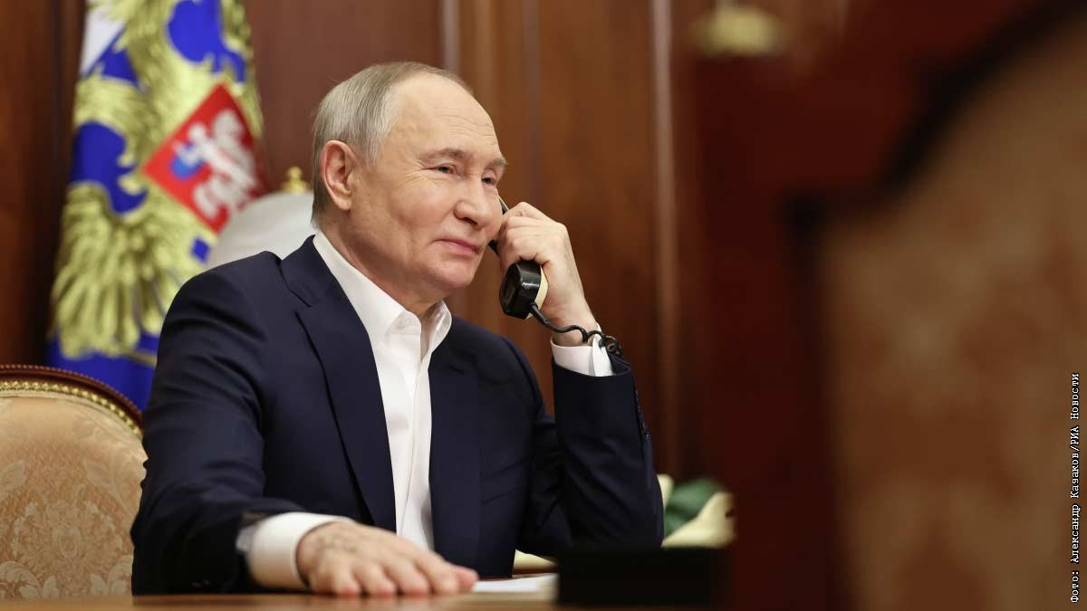
Источник: interfax.ru · interfax.ru (2) · interfax.ru (3) · aljazeera.com
Видео: Ушаков о разговоре, «Известия»
2. США уничтожили пять иранских танкеров, Иран ответил ударами по базе в Иордании и американским эсминцам
Ночью Центральное командование США сообщило, что уничтожило пять иранских нефтяных танкеров: четыре в Оманском заливе и один у острова Харк. Американцы объясняют это тем, что КСИР за два дня дважды обстрелял ракетами их корабль. Экипажам танкеров дали время покинуть суда.
В ответ КСИР ударил баллистическими ракетами по авиабазе Муваффак-Салти в Иордании и заявил о попадании в два американских эсминца. Иордания сообщила, что сбила 18 ракет из 20, две упали в безлюдной местности, никто не пострадал. В Вашингтоне назвали иранский удар «неэффективным». Иран также предупредил, что будет бить по танкерам в портах Кувейта и Бахрейна, и призвал экипажи уйти с судов.
Конфликт США и Израиля с Ираном идёт с конца февраля, после месячного затишья бои возобновились в начале сентября. Нефть Brent на этих новостях впервые с июля поднялась выше 100 долларов за баррель. Москва и Пекин пока не высказывались.
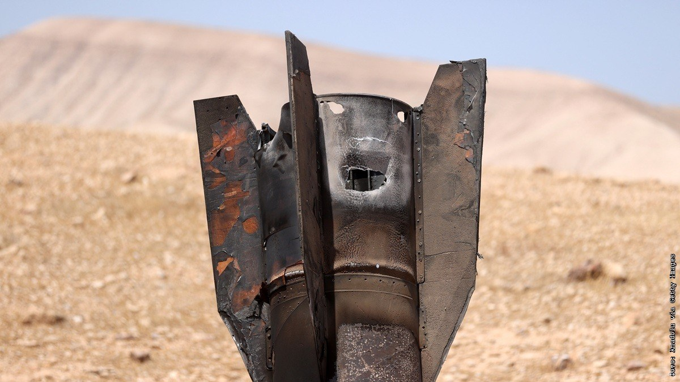
Источник: interfax.ru · interfax.ru (2) · aljazeera.com · nbcnews.com
Видео: CENTCOM, уничтожение танкера Riesco · заявление CENTCOM · Al Jazeera, прямая трансляция
3. Атака беспилотников на Новороссийск: четверо погибших, среди них ребёнок, 29 раненых
Ночью украинские беспилотники атаковали Краснодарский край. Основной удар пришёлся на Новороссийск: погибли четыре человека, в том числе ребёнок, 29 ранены, трое из них тяжело, сообщил губернатор Вениамин Кондратьев. Повреждены три предприятия, восемь домов, православный храм и детский сад, разрушен водопровод на одной из улиц, оборвана троллейбусная сеть. Вокруг города горит лес.
Обломки падали также в Анапе, Крымском и Темрюкском районах. В Новороссийске ввели режим ЧС, Следственный комитет возбудил дело о теракте. Минобороны сообщило, что за ночь над регионами России и Чёрным морем сбили 596 беспилотников. Накануне при атаке на Саратов пострадали десять человек, трое из них дети.
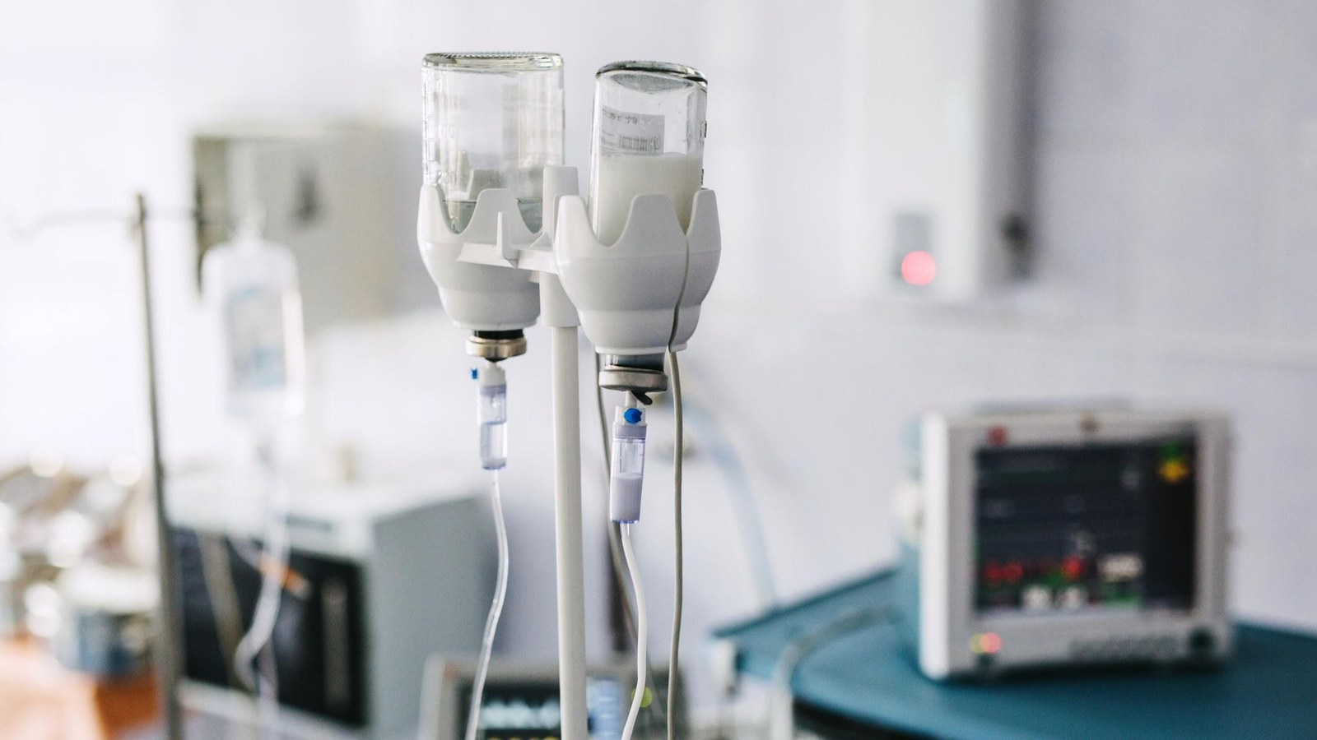
Источник: interfax.ru · interfax.ru (2) · interfax.ru (3) · interfax.ru (4)
Видео: мэр Новороссийска у повреждённых домов, 93.ру · ликвидация последствий, 93.ру
4. Лавров: Уиткофф и Кушнер занимаются делом, а Европа требует невозможного
Сергей Лавров дал большое интервью программе «Большая игра» на Первом канале. С американцами, по его словам, разговаривать можно: «Американские переговорщики занимаются проблемой, а не требуют того, что, во-первых, несправедливо, а во-вторых, невозможно. А Европа занимается именно вторым». Россия готова к переговорам, если ей не выдвигают ультиматумы, и не видит противоречия в том, что боевые действия и дипломатия идут параллельно.
Министр не исключил, что лидеры России, США и Китая могут встретиться втроём на саммите АТЭС в Шэньчжэне в ноябре: «более чем уверен, что наш президент не откажется от такой возможности». Позицию США по выборам на Украине он назвал реалистичной, а идею сохранить нынешнюю власть в Киеве после СВО — «европейским планом». Разговоры об усилении санкций, включая новые ограничения против «Лукойла» и «Роснефти», «мало вяжутся с настроениями, которые передаются в ходе переговоров». Трёхдневную паузу в ударах по столицам Россия, как сказал Лавров, дала по просьбе американцев ради их переговоров в Киеве.
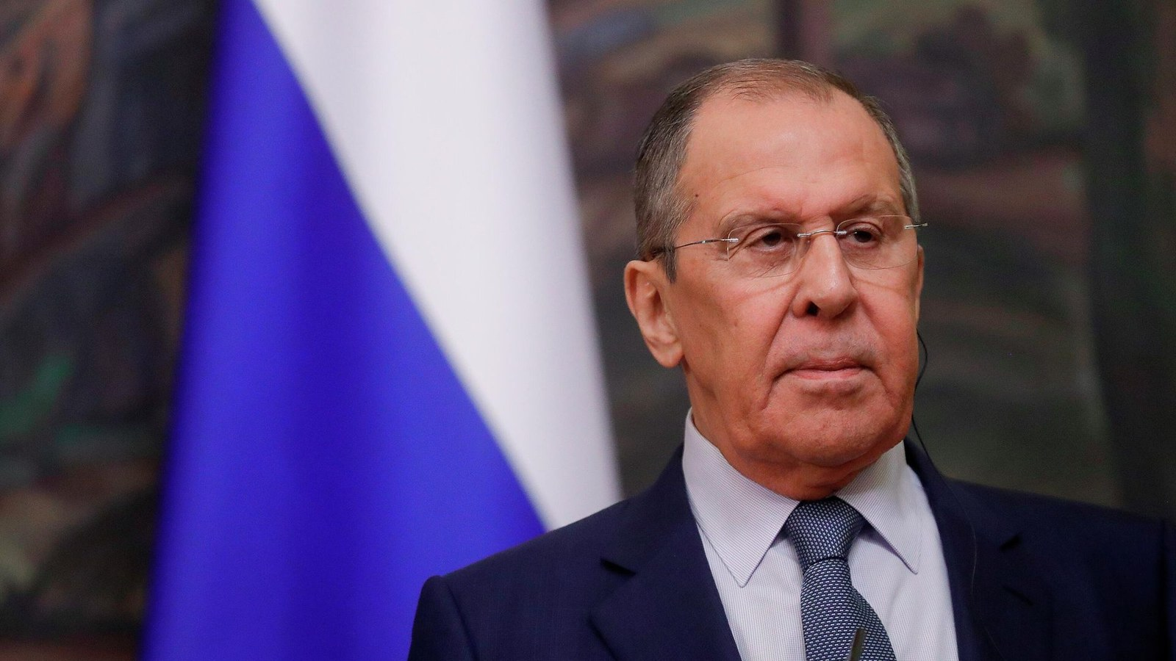
Источник: interfax.ru · interfax.ru (2) · interfax.ru (3) · interfax.ru (4) · стенограмма
Видео: «Большая игра», часть 1 · часть 2
5. Нефть Brent впервые с июля стоит дороже 100 долларов
Утром 9 сентября ноябрьские фьючерсы Brent поднялись до 100,06 доллара за баррель, WTI — до 94,67. Выше сотни Brent не была с 24 июля. Причина — ночной обмен ударами между США и Ираном и угрозы КСИР танкерам в Кувейте и Бахрейне.
Рубль с утра слегка откатился к юаню после роста накануне, индексы Мосбиржи и РТС открылись снижением на 0,3%. Нефтегазовые доходы российского бюджета за восемь месяцев снизились на 16,7%, подробнее в следующей новости.
Источник: interfax.ru · interfax.ru (2) · interfax.ru (3)
6. Дефицит бюджета за восемь месяцев — 5,8 трлн рублей, годовой план уже превышен
Минфин отчитался за январь–август: дефицит федерального бюджета составил 5,8 трлн рублей, или 2,5% ВВП. На весь год закон отводил 3,8 трлн, то есть 1,6% ВВП. Август при этом закрыли с профицитом около 660 млрд.
Доходы выросли на 9,2%, до 25,9 трлн, за счёт ненефтегазовых, которые прибавили 18%, и особенно НДС — плюс 26%. Нефтегазовые, наоборот, просели на 16,7%, до 5 трлн. Расходы выросли на 14,7%, до 31,7 трлн, госзакупки — на 36%. Антон Силуанов ещё раньше допускал, что прогноз дефицита придётся пересматривать.
Источник: interfax.ru · interfax.ru (2)
7. Минобороны: взято Озерное в Харьковской области, кольцо окружения сжимается
Группировка «Север» установила контроль над селом Озерное в Харьковской области и сжимает внутреннее кольцо вокруг окружённых украинских подразделений, сообщило Минобороны. Две попытки ВСУ прорвать кольцо у Слизнево и Должанки отбиты. Бои шли ещё в шести населённых пунктах области, удары наносились по шести украинским бригадам в Харьковской области и по частям в Сумской.
За сутки, по данным ведомства, украинская сторона потеряла в зоне группировки больше 205 человек, из них 35 в «котле», а также бронемашину, 22 автомобиля, четыре наземных робота и радар. Группировка «Восток» продвигается вглубь украинской обороны. За сутки сбиты 1185 беспилотников. Украинская сторона эти цифры не подтверждала.
Источник: interfax.ru · interfax.ru (2) · interfax.ru (3)
Видео: кадры Минобороны, Озерное
8. Ночью ударили по Киеву и портам: по данным Минобороны, поражено производство безэкипажных катеров
Минобороны сообщило о ночном групповом ударе высокоточным оружием и беспилотниками по военной промышленности, портам, судам и логистике ВСУ. В Киеве, по данным военных, поражён склад предприятия, которое делает безэкипажные катера и беспилотники самолётного типа. Также заявлено об ударе по порту Николаева, пяти логистическим центрам в Николаевской области и судну под Одессой.
Днём 9 сентября в Киеве снова гремели взрывы во время воздушной тревоги, пишут украинские СМИ. Удары по украинской столице возобновились 8 сентября: трёхдневная пауза, о которой стороны договорились на время визита американских посланников, закончилась. Лавров накануне сказал, что Россия дала эту паузу по просьбе США.
Источник: interfax.ru · interfax.ru (2) · interfax.ru (3) · ria.ru · france24.com
9. Германия отдаст Украине ракеты для Patriot из запасов бундесвера
Министр обороны ФРГ Борис Писториус объявил на онлайн-встрече контактной группы по обороне Украины, что Берлин передаст Киеву перехватчики PAC-2 для Patriot из собственных запасов, а также ракеты AIM-9, несколько тысяч зенитных ракет IRIS-T и десятки тысяч дальнобойных снарядов, которые оплатят вместе с Британией.
Глава Еврокомиссии Урсула фон дер Ляйен поддержала решение стран ЕС тратить выделенные Украине деньги на ракеты к Patriot, их закупят у США по программе PURL. Генсек НАТО Марк Рютте сообщил, что за год союзники дали Киеву на американское оружие больше 10 млрд долларов, включая кредит ЕС на 3,5 млрд.
Позиция Москвы известна: Лавров называл поставки оружия Украине «игрой с огнём», а грузы с вооружением — законной целью. В интервью 8 сентября он сказал, что продолжительность СВО зависит в том числе от того, что Запад советует Украине.
Не позиция канала — приводятся заявления Писториуса, фон дер Ляйен и Рютте.
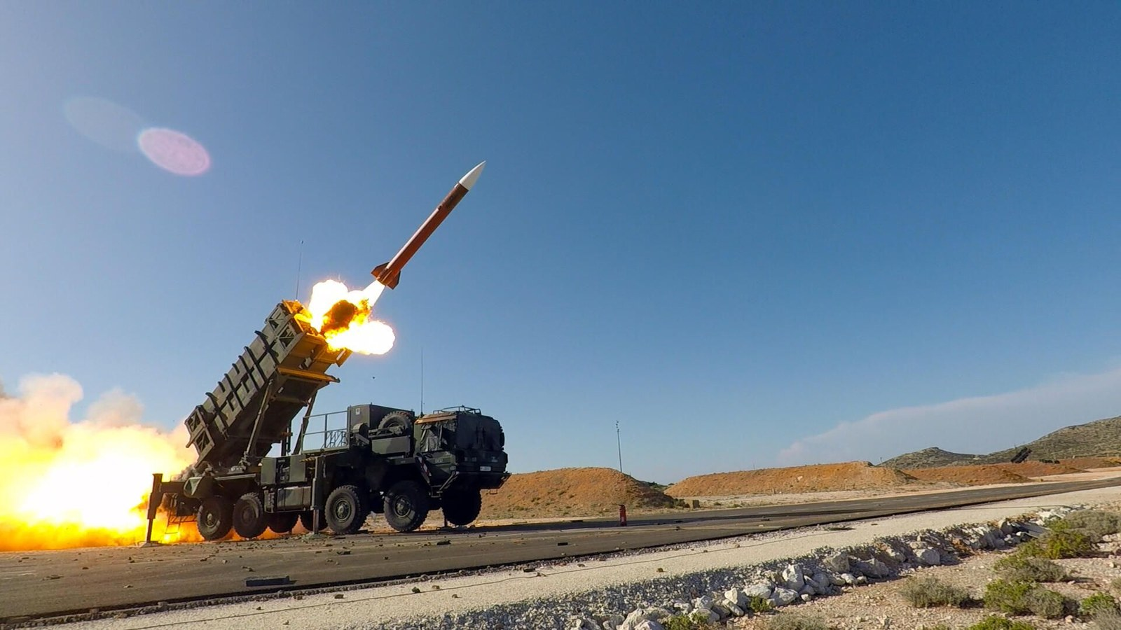
Источник: interfax.ru · interfax.ru (2) · ria.ru · interfax.ru (3)
10. Рубио: план возобновления переговоров по Украине может появиться в ближайшие недели
Госсекретарь США Марко Рубио, находясь в Боготе, сказал, что «в ближайшие недели есть возможность разработать план дальнейших инициатив для возобновления переговоров». «Я не хочу быть ни чрезмерно оптимистичным, ни пессимистичным», — добавил он. Встречи Уиткоффа и Кушнера в Москве и Киеве Рубио назвал содержательными, но признал, что обе стороны пока держатся своих красных линий и к компромиссу не готовы.
Министр финансов Скотт Бессент в тот же день сказал Bloomberg: «Если вы не будете разговаривать с Россией, вы не остановите украинскую войну». Европейцы, по его словам, «не хотят взаимодействовать по теме России и Украины».
Москва слова Рубио пока не комментировала. Ушаков накануне говорил, что работа по каналу Уиткоффа и Кушнера продолжится.
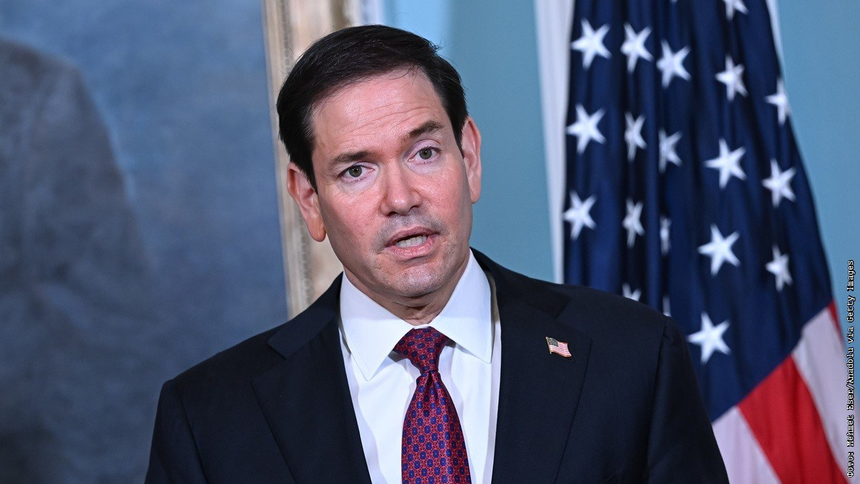
Источник: interfax.ru · ria.ru · interfax.ru (2)
Видео: выступление Рубио, госдеп США
11. МИД: инцидент с дроном в Лейпциге — «заранее спланированный эскалационный манёвр»
Мария Захарова на выездном брифинге в Сыктывкаре ответила на обвинения Берлина по поводу беспилотника со взрывчаткой, найденного в августе в аэропорту Лейпцига. По её словам, Германия не провела «никакого самостоятельного анализа» и не передала России «никаких материалов, фактов», а сам инцидент был «заранее спланированным эскалационным манёвром», согласованным с руководством ЕС и НАТО.
Напомним, после Лейпцига Германия закрыла российское генконсульство в Бонне и Русский дом в Берлине, а Россия в ответ отозвала согласие на работу генконсульства ФРГ в Петербурге и потребовала закрыть центры Гёте. Россотрудничество сообщило, что комплекс зданий закрытого Русского дома проработает до середины 2027 года, а сотрудников трудоустроят.
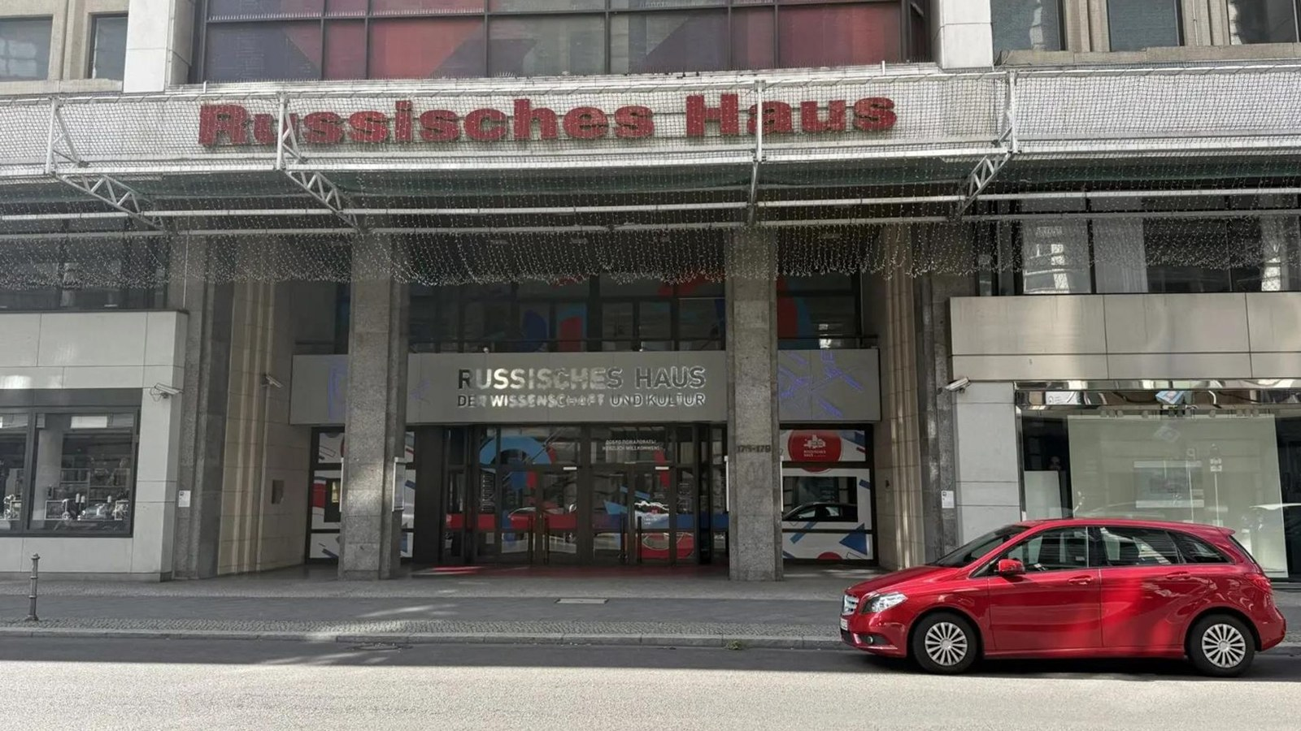
Источник: interfax.ru · ria.ru · ria.ru (2)
Видео: трансляция брифинга, Комиинформ · трансляция RT
12. Лидер АдГ Вайдель о разговоре Путина и Трампа: «так и должна выглядеть дипломатия»
Сопредседатель «Альтернативы для Германии» Алиса Вайдель отреагировала на звонок Путина и Трампа: «Очень хорошо! Так и должна выглядеть дипломатия. Пусть они как можно скорее положат конец этому ужасному кровопролитию». Правительство ФРГ, по её словам, «своей политикой полной эскалации делает ровно противоположное», и «с нами всё изменится».
На выборах в ландтаг Саксонии-Анхальт 6 сентября АдГ получила 43,8% голосов, ХДС канцлера Мерца — 17,2%. Захарова назвала этот результат «показателем отрыва от реальности западных элит»: европейские власти, сказала она, готовы «обвинять Россию, придумывать инопланетян», лишь бы не признать, что избиратели отвергают их курс.
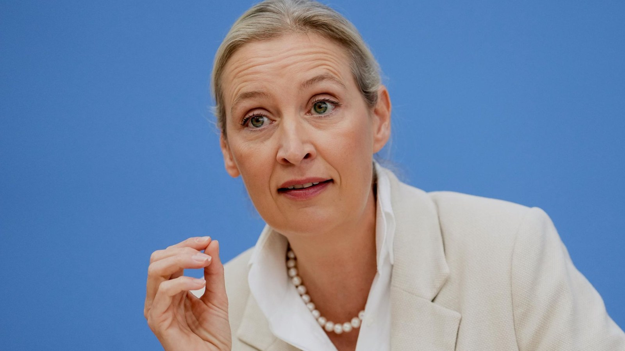
Источник: ria.ru · ria.ru (2) · aljazeera.com
13. Латвия хочет ввести пошлины в 300% на зерно из России и Белоруссии
Премьер Латвии Андрис Кульбергс рассказал газете Diena, что правительство рассматривает 300-процентные пошлины на российское и белорусское зерно. Кроме того, Рига собирается досматривать транзитные грузы вместе с украинскими специалистами, чтобы выявлять зерно из регионов, вошедших в состав России после 2022 года. Позицию хотят согласовать с Литвой и Эстонией, с Таллином уже говорили. Министр экономики Виктор Валайнис добавил, что решения должны прежде всего защищать латвийских фермеров.
Россия к этому моменту собрала 113,5 млн тонн зерна и приостановила экспортные пошлины до конца года. Москва планы Риги не комментировала.
Не позиция канала — приводится как заявление правительства Латвии.
Источник: kommersant.ru
Фото: iv.kommersant.ru
14. Мантуров: торговля с Индией в этом году превысит 60 млрд долларов
Первый вице-премьер Денис Мантуров в интервью Интерфаксу на выставке «Иннопром» в Нью-Дели подвёл итоги пяти лет: товарооборот с Индией вырос с 13,5 млрд долларов в 2021 году до 58,6 млрд в 2025-м, Индия вошла в пятёрку торговых партнёров России. За первое полугодие плюс 8%, по итогам года ждут больше 60 млрд.
Из конкретного: меморандум по Северному морскому пути планируют подписать до конца года, вторая очередь АЭС «Куданкулам» готова на 80%, поставки удобрений выросли до 6 млн тонн. Идут переговоры о редкоземельных металлах, локализации самолёта SJ-100 в Индии и стыковке будущих орбитальных станций двух стран. По зоне свободной торговли с ЕАЭС прошло два раунда.
Визит Путина в Индию на саммит БРИКС, о котором Кремль объявил накануне, ожидается в ближайшее время.
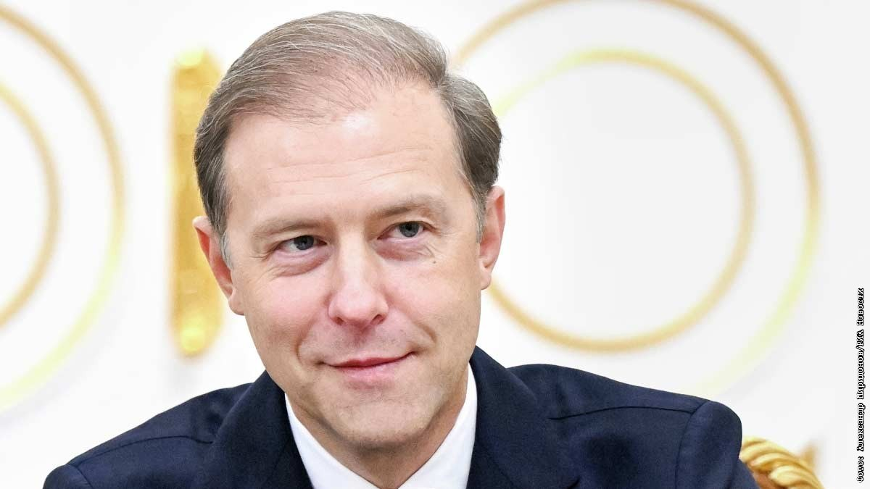
Источник: interfax.ru · interfax.ru (2) · interfax.ru (3)
15. До выборов в Госдуму девять дней: 68% россиян намерены голосовать, начался тест онлайн-голосования
ЦИК представил опрос: 68,1% россиян твёрдо собираются на выборы в Госдуму 18–20 сентября, ещё 22,2% «скорее планируют». Большинство, 84%, пойдут на участок, 6% хотят голосовать дома, рассказала Элла Памфилова.
С 9 по 10 сентября в 32 регионах идёт тестирование дистанционного электронного голосования: те, кто подал заявление на Госуслугах до 6 сентября, могут попробовать проголосовать на vybory.gov.ru. За рубежом добавили участки для досрочного голосования в Триполи, Гюмри и Хошимине. Всего в единый день голосования пройдёт больше 2200 кампаний, распределят 20 700 мандатов и должностей.
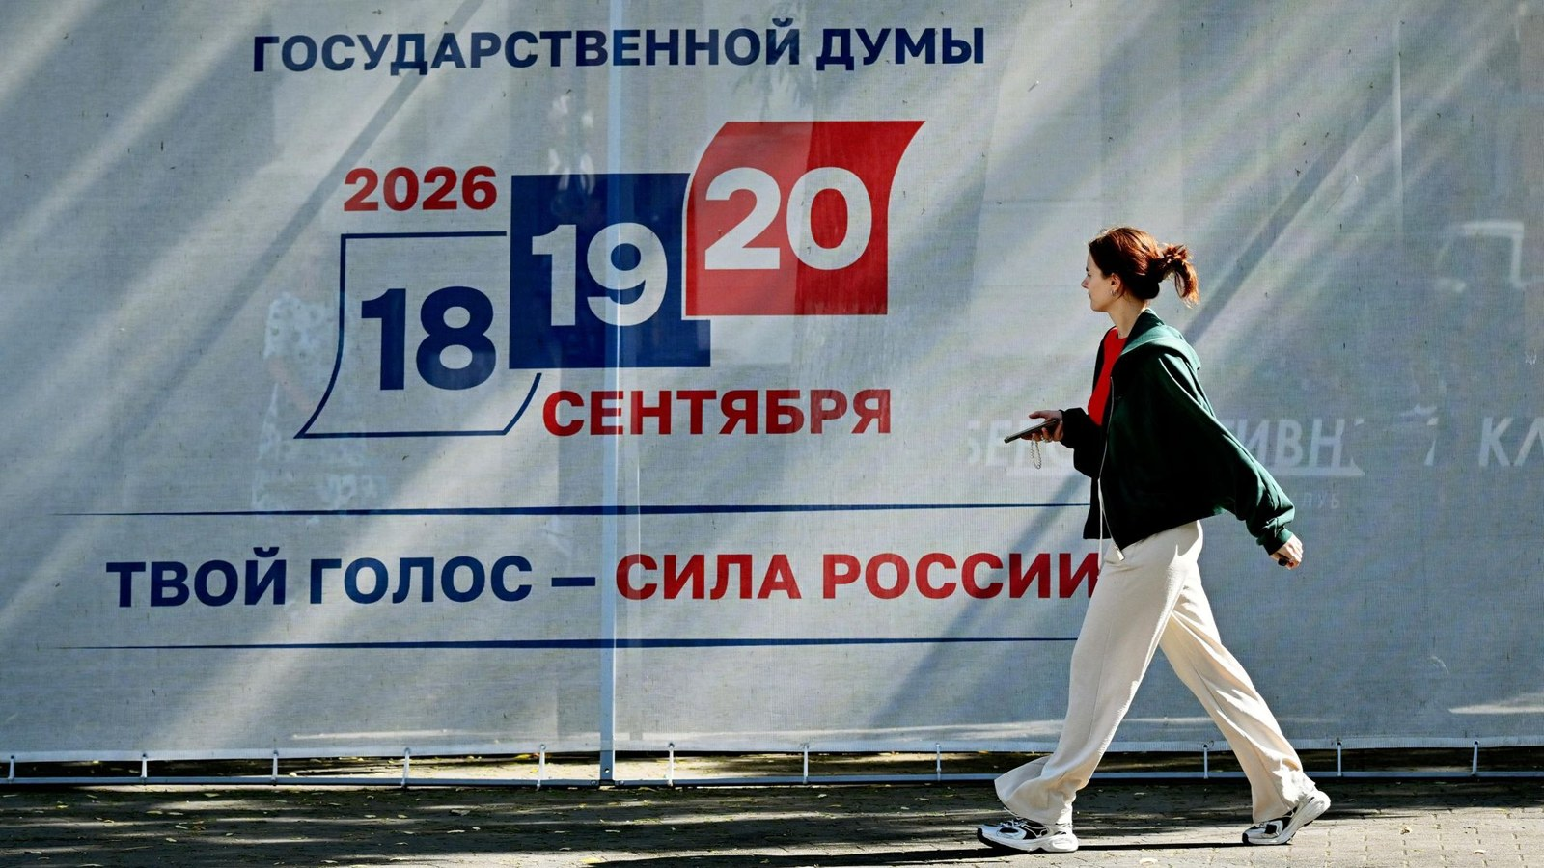
Источник: ria.ru · interfax.ru · interfax.ru (2)
16. Собрано 113,5 млн тонн зерна, правительство сохраняет меры поддержки аграриев
Вице-премьер Дмитрий Патрушев сообщил на совещании, что к 8 сентября собрано 113,5 млн тонн зерна, «значительно» больше, чем год назад. Правительство ждёт «очень хорошие объёмы» и готовится к озимому севу.
Аграриям оставляют поддержку: 10 млрд рублей на субсидии по железнодорожным перевозкам, приостановку экспортных пошлин на зерно до конца года, льготные кредиты на озимый сев и, возможно, закупочные интервенции. Губернаторы Ставрополья и Ростовской области попросили увеличить госзакупки зерна до 10 млн тонн. Решения по объёму интервенций пока нет.
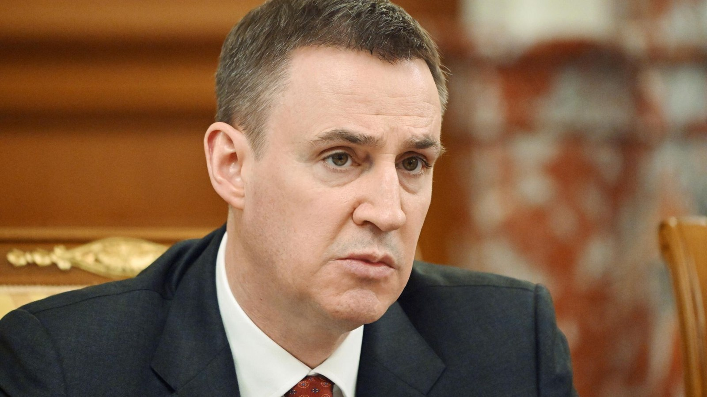
Источник: interfax.ru · interfax.ru (2) · kommersant.ru
Видео: совещание Патрушева, government.ru · «Россия 24» · «Известия»
17. МИД: Норвегия вытесняет Россию со Шпицбергена; экипаж «Профессора Молчанова» вернулся в Мурманск
Захарова заявила, что арест судна «Профессор Молчанов» в Баренцбурге нарушает международные договорённости, а Норвегия сознательно мешает работе российских компаний на архипелаге, в первую очередь треста «Арктикуголь», чтобы сократить присутствие России на Шпицбергене. «Мы будем этому всячески противодействовать», — сказала она. Россия будет добиваться снятия ареста и восстановления рейсов Мурманск — Баренцбург.
Судно арестовали 2 сентября по решению норвежского суда по иску «Нафтогаза Украины», который требует компенсации за активы, потерянные в Крыму в 2014 году. Пассажиры и экипаж вечером 8 сентября добрались до Мурманска. Договор о Шпицбергене 1920 года гарантирует всем его участникам равный доступ в воды архипелага.
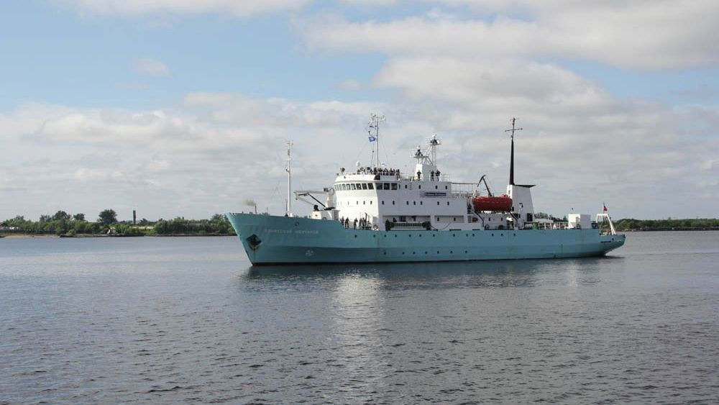
Источник: interfax.ru · interfax.ru (2)
Видео: прибытие пассажиров в Мурманск, 51.ру · брифинг Захаровой, Комиинформ
18. МИД: доклад Гросси по Запорожской АЭС политически ангажирован
Захарова назвала свежий доклад главы МАГАТЭ Рафаэля Гросси о Запорожской АЭС «политически ангажированным и не отражающим реальную ситуацию». В докладе, по её словам, не признаётся российская принадлежность станции, не названа ответственность Киева за атаки на неё, не упомянуты гибель сотрудников, давление на их семьи, попытки отключить электроснабжение и сорванный визит самого Гросси на станцию 20–21 августа.
МИД рассчитывает, что следующие доклады будут написаны «более ответственно». МАГАТЭ на замечания Москвы не ответило.
Источник: interfax.ru
19. МИД назвал слова Зеленского о российской гражданской авиации «открытым шантажом»
Захарова ответила на заявления Зеленского о том, что «гражданской авиации среди беспилотников не место»: это «открытый шантаж, декларация о намерениях, легализация воздушного терроризма уже на государственном уровне» и прямая угроза пассажирским самолётам.
Зеленский 1 сентября призвал авиакомпании, страховщиков и пассажиров избегать неба над Россией, а МИД Украины уведомил ИКАО, что российское воздушное пространство небезопасно. Путин на ВЭФ отнёс такие действия Киева к государственному терроризму. Ограничения в российских аэропортах вводятся почти каждый день, 9 сентября они действовали в Пензе, Саратове, Ижевске, Екатеринбурге и Перми. При этом иностранные авиакомпании, по данным Росавиации, летать в Россию не перестали.
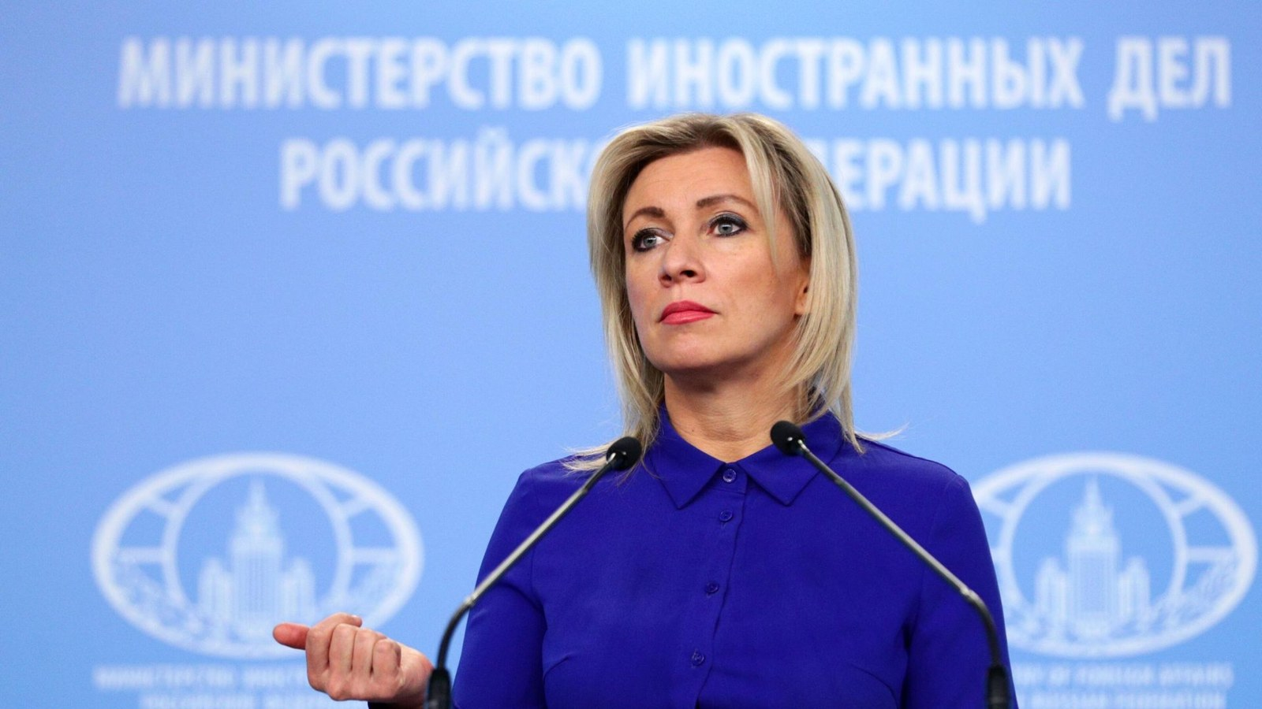
Источник: interfax.ru · cnbc.com
Видео: трансляция брифинга, Комиинформ · трансляция RT
20. Вучич распускает парламент, выборы в Сербии пройдут 25 октября
Президент Сербии Александр Вучич объявил в эфире телеканала РТС, что 9 сентября подпишет указы о роспуске скупщины и назначении досрочных выборов на 25 октября. Правящая Сербская прогрессивная партия ещё в начале сентября заявила, что в случае победы хочет видеть Вучича премьер-министром. Сам он пожелал всем участникам «демократического состязания».
Сербия остаётся одной из немногих стран Европы, которые не присоединились к санкциям против России.
Источник: interfax.ru
Видео: Вучич в эфире РТС
21. Канада и 11 стран Европы ограничат торговлю с израильскими поселениями, Израиль в ответ закрывает британское консульство в Иерусалиме
Канада, Британия, Франция, Испания, Польша и ещё семь европейских стран объявили, что в ближайшие месяцы введут торговые ограничения против компаний и людей, связанных со строительством и недвижимостью в поселениях на Западном берегу. Повод — решение Израиля возобновить проект E1, это больше 1200 домов на участке, замороженном с 2010 года.
Израиль ответил пока только Лондону: глава МИД Гидеон Саар закрывает британское консульство в Иерусалиме, запрещает въезд 11 депутатам и сворачивает британские миссии в Рамалле и в центре поддержки Газы. «У власти находится враждебное лейбористское правительство», — объяснил Саар. США к ограничениям не присоединились, сказал Рубио. Москва ситуацию не комментировала.
Источник: interfax.ru · interfax.ru (2)
Видео: заявление Саара, МИД Израиля
22. Мишустин назвал четыре отрасли, где нужно опираться на российские технологии
На стратегической сессии по технологической политике премьер Михаил Мишустин выделил четыре отрасли, где переход на собственные разработки должен идти быстрее остальных: авиация, железнодорожное машиностроение, ТЭК и производство продовольствия. Опора на своё, по его словам, «обеспечивает прочную базу для долгосрочного развития России», а отечественным брендам надо «повышать узнаваемость» через качество. Участникам сессии поручено оценить перспективы российских технологий и предложить меры поддержки.
Для сравнения: по данным «Коммерсанта», капитальные вложения в экономике снижаются уже пятый квартал подряд.
Источник: kommersant.ru · kommersant.ru (2)
Фото: im2.kommersant.ru
Видео: стратегическая сессия, government.ru
23. Торговля России с Китаем за восемь месяцев выросла на 28%, до 185 млрд долларов
Китайская таможня опубликовала данные за январь–август: товарооборот с Россией составил 185 млрд долларов, на 28,4% больше, чем годом раньше. Россия продала в Китай на 100,4 млрд (плюс 26,5%), купила на 84,6 млрд (плюс 30,7%). Только за август наторговали на 25,6 млрд.
Основная причина — нефть: из-за перебоев на Ближнем Востоке Китай берёт больше российской, торговля энергоресурсами выросла на 20%. В июле был и рекорд по поставкам продукции АПК.
Источник: kommersant.ru
Фото: im2.kommersant.ru
24. Умер первый председатель Центробанка России Георгий Матюхин
Георгий Матюхин скончался 5 сентября в возрасте 91 года, за день до своего дня рождения, сообщил Банк России. Он возглавлял ЦБ РСФСР с декабря 1990-го по июнь 1992 года, когда после упразднения Госбанка СССР создавался Банк России, и застал первые месяцы рыночных реформ. До этого работал в Институте США и Канады, после отставки — в коммерческих банках. В ЦБ назвали его «деятельным и ответственным руководителем».
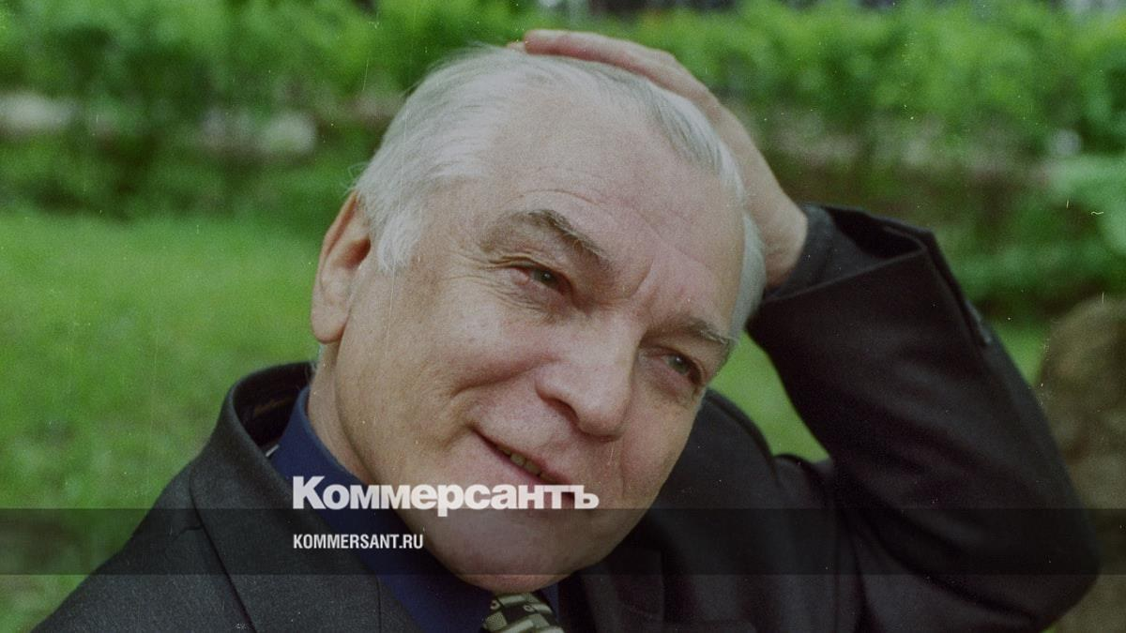
Источник: kommersant.ru

